**TWB-JD10制冷压缩机启动性能测试实训装置**

一、概述：

     制冷压缩机启动性能测试实验装置是采用蒸汽压缩式制冷循环系统，它配备全封闭式制冷压缩机、冷凝器、蒸发器等制冷系统真实部件，并设有智能温度调节仪、流量计、压力表、电压表、电流表等测量仪表。它不但能开设制冷压缩机性能参数的测定实验，而且不能进行制冷循环基本原理的演示实验。本装置适用于大中专院校制冷专业相关课程的教学实验。

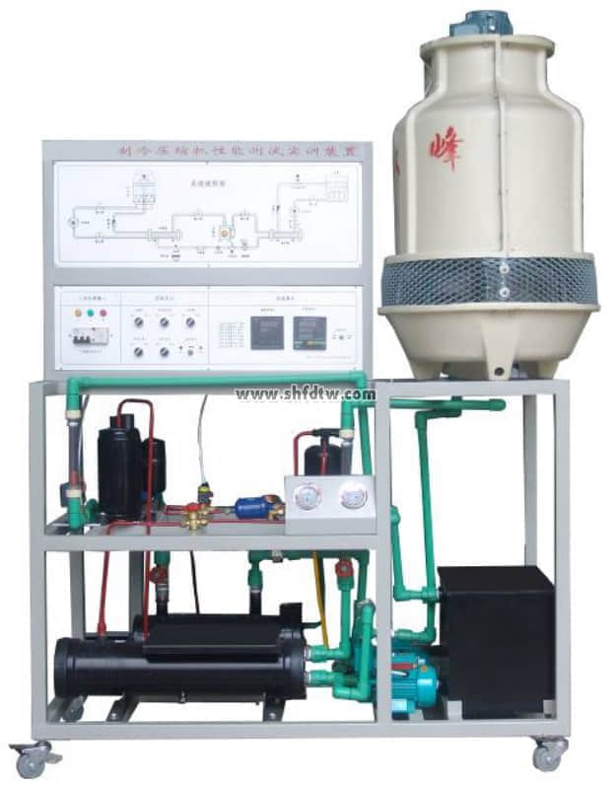

二、装置特点：

1、本实验装置按照国际标准GB/T 5773-2004容积式制冷压缩机性能实验方法建立，以“蒸发器液体载冷剂循环法”为主要测量，以“水冷冷凝器量热器法”作为辅助测量。

2、安全保护：设有电压型漏电保护、电流型漏电保护、过流保护、过载保护、接地保护。

3、采用1匹制冷机组，冷凝器和蒸发器均为壳管式水换热器，系统结构紧凑、布局合理，造型美观大方。

三、技术参数：

1、输入电源：三相四线制 AC 220V±10%   50Hz

2、装置容量：＜2.5kVA

3、制冷剂：R22

4、制冷量：1.3kg

4、外形尺寸：120cm×60cm×2000cm

四、配置及技术性能：

（一）控制台

采用钢结构底架，控制屏为双层亚光密纹喷塑结构，造型新颖。底架上布置制冷系统，可直观展示制冷系统结构；正面设有电源控制及测量仪表功能板。底部装有四个带刹车的万向轮，便于移动和固定。

（二）交流电源：

单相三线220V交流电源供电，经漏电保护器，通过启、停开关控制总电源。

（三）制冷系统：

包含1匹全封闭压缩机、卧式壳管工冷凝器、视液镜、干燥过滤器、手动节流阀、储液器和干式蒸发器。

（四）循环水系统：

1、水泵2只：

主要技术参数：

额定功率：95W

额定扬程：6m

额定流量：1.08m3/h

2、水箱1只：

3、加热器1只（功率1000W）

输出功率可通过电位器进行调节，用于加热蒸发器循环水。

4、1匹冷却塔1只（功率180W）

用来冷却来自冷凝器的冷凝水。

（五）测量仪表：

1、功率表2只（精度0.5级）

分别测量加热功率和压缩机功率。通过键控、数显窗口实现人机对话和智能控制模式，可测量负载的有功功率、无功功率、功率因数、电压、电流、频率及负载的性质ua可以贮存、查询15组功率和功率因数的测试数据。

2、数显温度表1只（精度0.5级）

采用PT100铂电阻作传感器，测量范围-500C～1500C。通过琴键进行切换共测8组温度参数，分别为压缩机吸气口温度、蒸发器进水口温度和蒸发器出水口温度。

3、真空压力表2只（精度2.5级）

量程为-0.1～+1.5Mpa和-0.1～+3.5Mpa，分别实时测量制冷系统低压侧和高压侧压力的压力变化。

4、测量计：2只（精度0.5）

采用玻璃转子流量计，量程为16～160ml/min，分别测量冷凝器和蒸发器冷却水流量。

6、控制仪表：

高低压力控制器1只：实理监测制冷系统低压侧压力和高压侧压力，当高压高于设定值或低压低于设定值时，控制器发出控制信号切断压缩机电源。

五、实验项目：

1、熟悉蒸汽压缩式制冷循环系统的基本结构和工作原理；

2、了解国际标准GB/T5773—2004容积式制冷压缩机性能使用方法；

3、利用蒸发器液体载冷剂循环法(主测法)求制冷压缩机制冷量；

4、利用水冷冷凝器热平衡法(辅测法)求制冷压缩机制冷量；

5、主、辅测制冷量相对误差的计算与分析；

6、制冷机组能效比的计算与分析